Zadania i treści do realizacji z zajęć świetlicowych
Data: 25.05.2020 r.
klasa: zerówka, I - VIII

Dzień dobry!

W związku z przedłużaniem się zdalnego nauczania proponuje kilka zadań oraz przykładów do samodzielnej pracy. Taka forma spędzania czasu oprócz dobrej zabawy niewątpliwie rozwija zdolności umysłowe i może być dla dzieci zarówno rozrywką jak i nauką cierpliwego rozwiązywania problemów. Zapraszam do zabawy!

W tym tygodniu zajmiemy się tematyką związaną z Dniem Matki. Zapewne pamiętacie, że wypada on 26 maja. To czas późnej wiosny, kiedy świat budzi się do życia. Dni są coraz cieplejsze i dłuższe. Dzięki temu można spełnić jeszcze więcej marzeń! Jest to dzień, w którym w szczególny sposób pamiętamy o naszych rodzicielkach. Oficjalnie Dzień Matki w Europie zaczęto obchodzić dopiero w XX wieku - w Polsce od 1914 roku, zaś w wielu krajach dopiero po II wojnie światowej. Korzenie tego święta sięgają jednak czasów antycznych, czasów starożytnych Greków i Rzymian. Kultem otaczano wtedy matki-boginie, symbole płodności i urodzaju. W późniejszych czasach cesarstwo rzymskie przyjęło chrześcijaństwo i tym samym zabroniono wyznawania innych bogów. Zwyczaj ten powrócił w siedemnastowiecznej Anglii pod nazwą niedziela u matki. Początkowo co roku w czwartą niedzielę postu odprawiano modły w najbliższej katedrze. W zwykłe niedziele odbywały się one w pobliskich kościołach. Dzień, w którym obchodzono to święto, był wolny od pracy. Do tradycji należało składanie matce podarunków, głównie kwiatów i słodyczy, w zamian za otrzymane błogosławieństwo. Zwyczaj przetrwał do XIX wieku. Ponownie zaczęto go obchodzić po zakończeniu II wojny światowej. Jednak zwyczaj obchodzenia Dnia Matki w takiej formie, jak w dzisiejszych czasach zapoczątkowany został najprawdopodobniej w USA. W 1907 roku Anna Jarvis z Filadelfii zorganizowała nabożeństwo na cześć swojej zmarłej matki, która była działaczką na rzecz kobiet. Jarvis szybko udało się rozpropagować stworzone przez siebie święto i po kilku latach uznała je większość stanów. Obchodzono je w drugą niedzielę maja i tak zostało aż do dziś. W 1914 r. prezydent Woodrow Wilson uczynił ten dzień świętem państwowym. Na świecie ten dzień obchodzony jest głównie w maju, ale także w lutym (np. w Norwegii), marcu (np. w Gruzji, Wietnamie, Egipcie), kwietniu (np. w Armenii), czerwcu (np. w Mongolii) sierpniu (np. w Tajlandii, Kostaryce), październiku (np. w Argentynie, Białorusi(, listopadzie (np. w Rosji) i grudniu (np. w Panamie, Indonezji).
Zadanie 1
Przedstawiam kilka propozycji wierszyków dla Mamy.
Tak trudno mi wyrazić
to, co w sercu czuję,
więc powiem jedno słowo -
Kochana Mamo: DZIĘKUJĘ!
Droga Mamo, najpiękniejsze składam Ci życzenia
z głębi serca płynące, czekające spełnienia.
Niechaj kłopoty znikną, sukcesów przybędzie,
niechaj zdrowie dopisze, a szczęście się przędzie.
Wszystko, co piękne i wymarzone,
niech w Twoim życiu będzie spełnione.

Życzę Ci Mamo odwagi i sił,
by porywać się na cele i zmiany,
które z pozoru wydają się trudne,
a później wprost wymarzone,
realizacji planów i nowych marzeń
i kolejnych natchnień- jak fal,
które pchają statek do przodu.

Brakuje słów, aby podziękować
za matczyną odwagę, cierpliwość,
dobroć, zrozumienie, ale tak bardzo
chcę wyrazić wdzięczność
właśnie Tobie. Najbardziej kochającej z Mam...
Za to, że zawsze jesteś przy mym boku,
Za to, że wskazujesz drogę mi w mroku,
Za to, że dni moje tęczą malujesz
dziś Mamo z całego serca Ci dziękuję!
Mamo, tak bardzo Cię kocham
i dziękuję Ci za wszystko.
Za Twój uśmiech, który ogrzewa
mnie w różnych chwilach życia,
a najbardziej dziękuję Ci za to, że jesteś.
Zadanie 2
Sposoby na wykonanie uroczych kartek na Dzień Matki poznacie jak obejrzycie ten filmik https://www.youtube.com/watch?v=GCS5xqDWenU.
Zadanie 3
Piosenki na Dzień Matki.
https://www.youtube.com/watch?v=RvHfN-4Va4g
https://www.youtube.com/watch?v=IKHkARzS1I0&list=PL083E511E78323524
https://www.youtube.com/watch?v=qvBGsBBw3_0
https://www.youtube.com/watch?v=WoSwvWBT3KE&list=RDWoSwvWBT3KE&start_radio=1

Zadanie 4
Zadania zawarte w kartach pracy pozwolą dziecku wyrazić swoje uczucia wobec mamy oraz dostrzec i docenić jej rolę w rodzinie. Karty pracy wprawdzie są przeznaczone dla uczniów klas I-III, ale może z nich skorzystać każdy. Materiały zostały opracowane w dwóch wersjach: dla mamy od córki i dla mamy od syna.

https://epedagogika.pl/pobierz-zalacznik/3765/6297
https://epedagogika.pl/pobierz-zalacznik/3765/6298

Zadanie 5
Rozwiąż krzyżówkę. Z liter w żółtych polach utwórz hasło.
- Mama maluje nią swoje usta.
- Świeci codziennie dla każdej mamy.
- Miesiąc w którym jest Dzień Mamy.
- Rysunki, które dzieci tworzą z okazji Dnia Mamy.
- Chciałbyś by zawsze gościł na twarzy mamy.
- Wręczane między innymi w Dzień Matki oraz Dzień Kobiet.
- Trzymasz tam zdjęcia ze swoją Rodziną.
- Wspólne wyjście z mamą i tatą do parku.
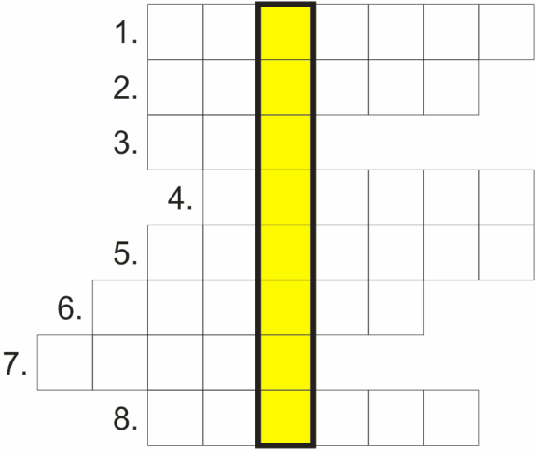

Zadanie 7
Jeśli nie macie jeszcze pomysłu na zbliżający się Dzień Matki to polecam wykonać bukiet kwiatów. Mama na pewno doceni wkład swojej pociechy w wykonanie takiego upominku.
Potrzebne materiały: klej, nożyczki, kolorowy papier
Sposób wykonania: Pierwszym krokiem do stworzenia bukietu jest narysowanie na kolorowych kartkach wzorów kwiatów i ich wycięcie. Kolejnym etapem jest odpowiednie sklejenie trawy i przyklejenie kwiatów. Wystarczy dodać jeszcze piękne życzenia i niespodzianka dla mamy gotowa.

Zadanie 8
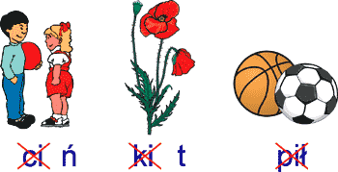
Zadanie 9
Rysunki do wydrukowania i kolorowania znajdują się na następnych stronach.

Rysunek 1 - bukiet kwiatów
Rysunek 2 - 26 maja
Rysunek 3 - moja Mama i ja

Zadanie 10
Nie zapominajcie o grach i zabawach ruchowych na świeżym powietrzu!

Udanej zabawy!
Przygotowała: Anna Mędrzycka

